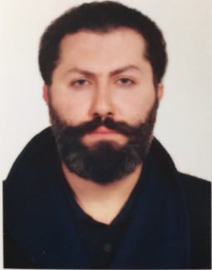
Amineddin Salimi 1980 Tehran/İran doğumlu M.A Mimar ve Antika Uzmanıdır. İlk üniversitesinden sonra eğitimini Yakın Doğu Üniversitesi Mimarlık Fakültesin’de devam etmiş ve 2008 yılında mezun olmuştur. Kariyerine Dubai’de mimari ofislerde çalışarak devam etmiş birkaç yıl sonra Master eğitimine devam etmek için Kıbrısa geri dönüş yapmıştır. Burslu olarak master eğitimine devam ederken aynı zamanda asistan hoca olarak görev yaparken bir yandan aktif olarak mimarlığa devam etmiştir. Mimarlığın dışında on seneyi aşkındır İran, Türkiye, Dubai, Kıbrıs ve Fransada antikaya ilgi duyup bu konu üzerinde çalışmaktadır. Şuanda doktorasını bitirmekte ve tam zamanlı öğretim görevlisi olarak çalışmaya devam etmektedir.

